

**Kerst in de Vesting Bourtange**

Hierbij nodigen wij jullie uit voor het KCN-weekend Kerst in de Vesting van Bourtange. We zijn te gast op Camping ’t Plathuis te Bourtange.

**Camping ’t Plathuis**

Bourtangerkanaal Noord 1   
9545 VJ Bourtange

T. 0599-354383  
E. [info@plathuis.nl](mailto:info@plathuis.nl)

W. [www.plathuis.nl](http://www.plathuis.nl)

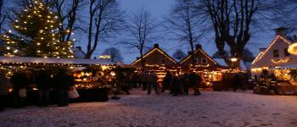

**Vrijdag 13 december t/m zondag 15 december 2019**

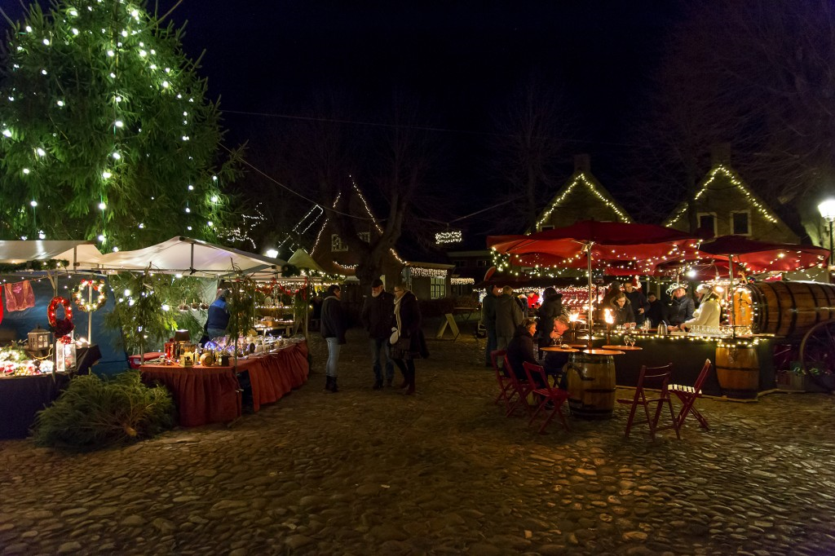

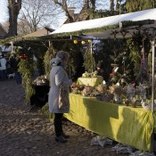

Camping ’t Plathuis ligt gelegen in mooi Westerwolde, deze streek is te vinden in het zuidelijkste puntje van Groningen. Ontdek tijdens uw verblijf de rust en de ruimte van het licht glooiend en sterk wisselend landschap van Westerwolde. U vindt er oude eikenbossen afgewisseld met fraaie vergezichten en rustig stromende beekjes door eeuwenoud boerenland. Op loopafstand van de camping ligt het vestingstadje Bourtange, met zijn vele bezienswaardigheden.





We hebben de beschikking over een verwarmde ruimte met bediening. Er is een toiletruimte. Huisdieren zijn welkom, wel graag even aanlijnen. De kosten voor dit weekend bedragen **€ 45,00** per equipe. Eerder komen en/of langer verblijf is mogelijk. Het verzoek is dan om zelf contact op te nemen met de campingeigenaar.

*De organisatie en/of de KCN zijn niet aansprakelijk voor enige schade tijdens het weekend of bij het aan- en/of afrijden.*

**Programma**

***Vrijdag 13 december*:**

Vanaf 12:00 uur: Aanrijden.

20:00 uur: Opening van het weekend met koffie en iets lekkers in de kantine.

Betaling van de weekendbijdrage. **De kosten voor het weekend bedragen € 45,00 per equipe.** Bijkletsen onder het genot van een drankje.

***Zaterdag 14 december:***

Vanaf 11:00 uur: Vandaag bezoeken we de kerstmarkt in Vesting Bourtange, één van de mooiste kerstmarkten in Nederland. De hele vesting is prachtig verlicht, de bruggen en toegangswegen zijn versierd met duizenden lichtjes en op de vestingwallen staan tientallen verlichte kerstbomen. Een unieke belevenis.

Op het Marktplein rond de grote kerstboom is volop sfeer en gezelligheid. Bijna 100 kramen verspreid over de diverse pleinen en bastions, bieden het meest uiteenlopende kerstassortiment. Kerstliefhebbers kunnen hier hun hart ophalen. Het geheel wordt opgeluisterd door diverse koren en artiesten en bij de invallende duisternis neemt de sfeer alleen maar toe. Uiteraard ontbreken de Glühwein en de warme chocolademelk niet. Ook zijn er diverse mogelijkheden om een hapje te eten in de vesting.

**Openingstijden**

Zaterdag 11.00 tot 21.00 uur

Zondag 11.00 tot 18.00 uur

**Entree Kerstmarkt**

€ 3,50 (kinderen tot 6 jaar gratis)

Entree kerstmarkt en musea € 6,00

Entreekosten voor de kerstmarkt zijn voor eigen rekening. Wel kunt u bij het verlaten van de kerstmarkt een stempel krijgen, zodat u in en uit kunt lopen op die dag.

NB: honden zijn niet toegestaan op de kerstmarkt, dit in verband met het welzijn van het dier.

***Zondag 15 december:***

11.00 uur Bij goed weer wandeling door de mooie omgeving.

12.00 uur afsluiting van het weekend.